Дата: 27.01.22

Клас: 3 – Б

Предмет: математика

Вчитель: Лисенко О. Б.

Тема: **Розв'язання виразів, що містять сумісні дії (письмове додавання і віднімання).**

**Мета**: вчити письмово віднімати та додавати трицифрові числа, розв’язувати задачі вивчених видів; розвивати мислення, пам'ять, увагу; виховувати любов до математики.

**Хід уроку**

**Користуйтеся презентацією під час опрацювання даної теми уроку.**

**В кінці презентації за слайдом ви можете перевірити правильність виконання завдань.**

**1. Організаційний момент.**

***Приготуйте, будь ласка, все, що потрібно для уроку: підручник, зошит, ручку, олівці.***

***Старанно працюйте. Не забувайте робити хвилинки відпочинку та релаксації під час уроку.***

**2. Актуалізація опорних знань**

**1) *Слайд 2 - 8.* Усний рахунок .**

**Продовж усний рахунок за №141.**

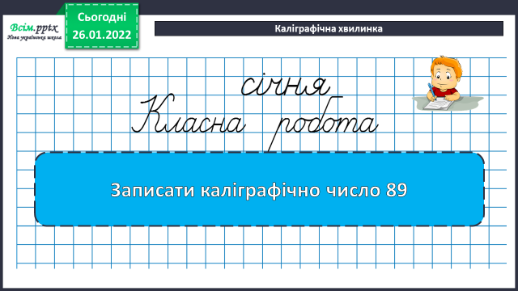***2)* Каліграфічна хвилинка.**

**3. Повідомлення теми уроку.**

***— Сьогодні на уроці ми узагальнимо ваші знання щодо письмового додавання і віднімання трицифрових чисел.***

**4. Вивчення нового матеріалу.**

**1) Пояснення нового матеріалу №142.**

**Розгляньте запис та розв’язок задачі УСНО.**

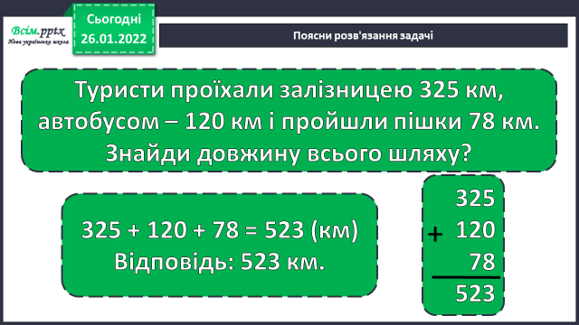

* **В таких задачах на додавання можна одразу записувати дію в стовпчик.**
* **Зверніть увагу що знак «+» ми ставимо ОДИН раз.**
* **Але рахуйте при цьому дуже уважно.**

**2) Первинне закріплення. Робота над задачею № 143 (1).**

**Запишіть дію в стовпчик.**

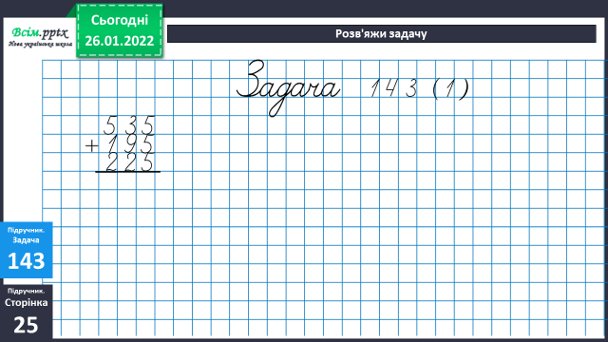

***Обчисліть та запишіть відповідь.***

**5. Розвиток математичних знань.**

**1) Робота над задачею № 143 (2).**

**Склади задачу про туристів. Розв’яжи її однією дією.**

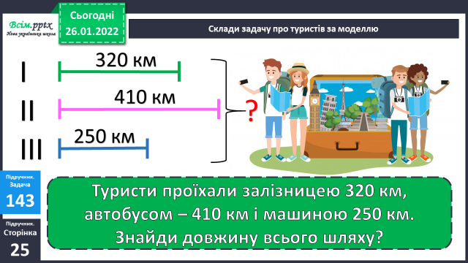

2**) Попрацюй з рівняннями № 144.**

**Розгляньте запис рівняння, його розв’язок та перевірку.**

**Надалі ми будемо так і робити, тому що матимемо справу не з одноцифровими числами.**

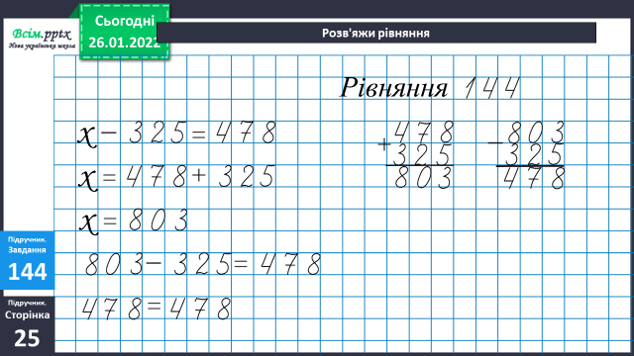

**Розв’яжіть друге рівняння, виконуючі обчислення так само.**

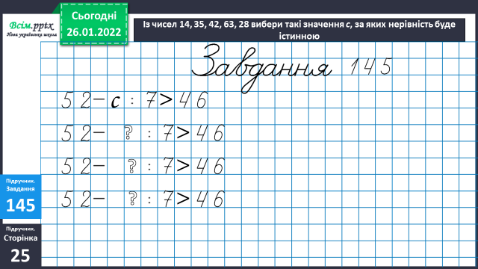**3) Завдання № 145.**

**Замість знака питання «?» запишіть числа, які ви вибрали.**

**6. Підсумок**

**1) Домашнє завдання.**

**Задача № 148, Приклади №149.**

**2) Розкажи, як ти працював на уроці:**

